- 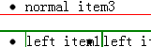第二个ul下沉了一段距离？
- 边
- 在2个ul中间加框起冲突了，宽度变厚了入一个<br/>后，两个ul 之间的间隔反而没有了

4.行高的设置，还有下拉列表的设置

